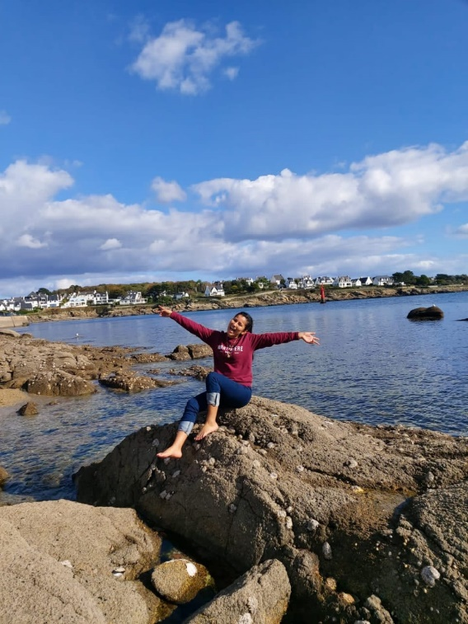
¡Bienvenida Fammy !

Para este año 2020-2021, tenemos la oportunidad de acoger en el instituto como asistente de español a Fammy Marín Sevilla, que nos viene de Bolivia.
Fammy nació en Puerto Suárez, en el sureste de Bolivia, frontera con Brasil. A sus cuatro años su familia y sus tres hermanos se mudaron a San Ignacio de Velasco, al noreste de Santa Cruz, donde ella empezó su primaria y secundaria.
Desde sus doce años, gracias a su maestra de inglés (la Señora Francisca Romero), Fammy sintió una gran pasión por los idiomas, así que decidió estudiarlos al finalizar el colegio.
En diciembre de 2015, se mudó a Santa Cruz para estudiar la carrera de lenguas modernas en la Universidad Autónoma Gabriel René Moreno. Entonces en el 2019, Fammy acabó sus estudios y siempre sueña con ser profesora de lengua y de francés para los niños en Bolivia.
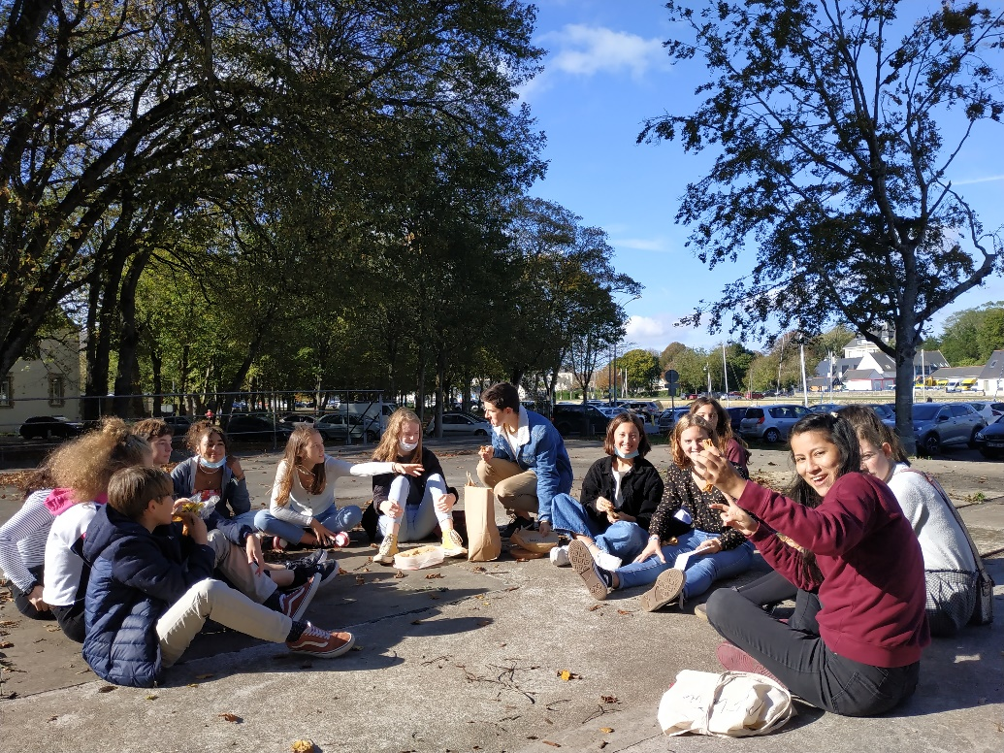
Con sólo veinticuatro años Fammy decide venir a Francia ya que era su sueño anhelado por años. Asimismo, le gustaría hacer un postgrado en Francia (de dos o tres años) o en otros países de Europa para todavía aprender más sobre idiomas. Además, aceptó trabajar en nuestro liceo como Asistente de español lo que permitirá a los alumnos de la sección europea tener una ayuda preciosa en sus aprendizajes. Gracias a ella, van a descubrir riquezas de Bolivia y también las especialidades del país.

Es con un gran placer que la acogemos entre nosotros y le deseamos un buen año en nuestro liceo a pesar de la situación que estamos viviendo actualmente.

Laura Feisthauer,
1ère G2

